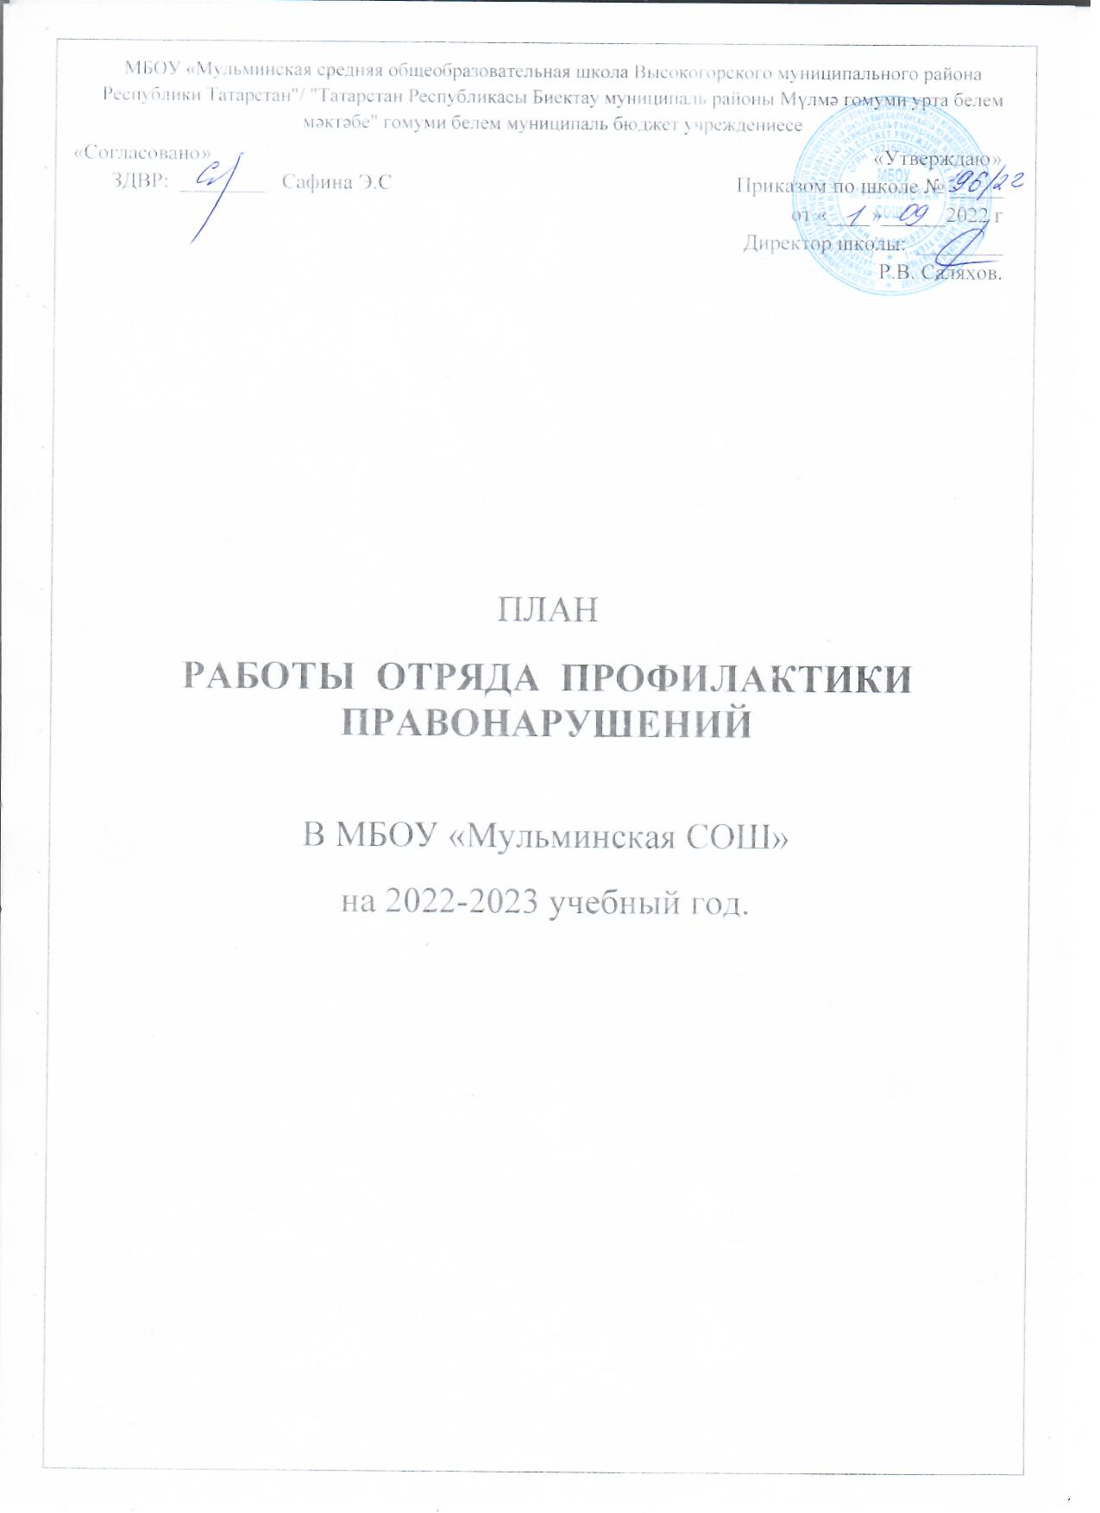
МБОУ «Мульминская средняя общеобразовательная школа Высокогорского муниципального района Республики Татарстан"/ "Татарстан Республикасы Биектау муниципаль районы Мүлмә гомуми урта белем мәктәбе" гомуми белем муниципаль бюджет учреждениесе
«Согласовано» «Утверждаю»
ЗДВР: ________ Сафина Э.С Приказом по школе № _____ от «____»______2022 г
Директор школы: ________
Р.В. Саляхов.

ПЛАН
РАБОТЫ ОТРЯДА ПРОФИЛАКТИКИ ПРАВОНАРУШЕНИЙ

В МБОУ «Мульминская СОШ»
на 2022-2023 учебный год.

Цель отряда профилактики: защита прав и законных интересов учащихся учебного заведения.

Основные задачи: преодоление безнадзорности, беспризорности, профилактика (предупреждение) правонарушений учащимися учебного заведения.

№ п/п | Наименование мероприятий | Сроки проведения
1 | Организация работы отряда профилактики, утверждение плана работы. | Сентябрь
2 | Выявление школьников и семей группы риска. | Сентябрь, в течение года
3 | Охват учащихся в разные кружки. | Сентябрь
4 | Оформление необходимых нормативных документов на учащихся, состоящих на внутришкольном учете | Сентябрь
5 | Акция «Внимание- подросток» | Сентябрь
6 | Месячник трудового воспитания. | Сентябрь
7 | Акция «Я выбираю спорт как альтернативу пагубным привычкам» | Сентябрь - октябрь
8 | Оформление информационных стендов для учащихся об их правах и обязанностях. | Сентябрь
9 | Родительские университеты с приглашением инспекторов по делам несовершеннолетних | В течение года.
10 | Отслеживание занятости учащихся, состоящих на внутришкольном учете, в свободное время, в каникулярное время, привлечение их в кружки, спортивные секции. | В течение года
11 | Контроль за посещаемостью учебных занятий учащихся. | В течение года.
12 | Подведение итогов контроля за посещаемостью учебных занятий. | Ноябрь
13 | Месячник нравственного воспитания, работы с родителями | Ноябрь
14 | Работа с семьями, уклоняющимися от воспитания. | Декабрь
15 | Итоги контроля за посещаемостью учебных занятий. | Декабрь
16 | Месячник эстетического воспитания. | Декабрь
17 | Планирование занятости учащихся в период каникул. | Ноябрь, январь, март
18 | Учет успеваемости, посещаемости, выполнения режима дня. | Январь
19 | Месячник культурно-массовой, спортивно-оздоровительной деятельности | Январь
20 | Месячник гражданско-патриотического воспитания, профориентационной работы. | Февраль
21 | Итоги контроля за посещаемостью учебных занятий. | Февраль
22 | Месячник по профилактике правонарушений:  - посещение семей;  - рейд по проверке выполнения режима в вечернее время;  - классные часы «Наши права и обязанности»;  - индивидуальная работа с детьми и их родителями;  - проведение классных родительских собраний «О недопустимости жестокого обращения с детьми», а также по профилактике алкоголизма, табакокурения и т.д.;  - совместные рейды со специалистами ПДН и КДН | Март
24 | Индивидуальная работа с детьми и семьями «группы риска». | Март
25 | Планирование занятости учащихся в период весенних каникул. | Март
26 | Собеседование со школьниками «группы риска» и их родителями по вопросу летней занятости. | Апрель
27 | Итоги контроля за посещаемостью учебных занятий. | Апрель
28 | Месячник экологического воспитания | Апрель
29 | Формирование банка данных – социальной картотеки на конец года. | Апрель
30 | Анализ работы школы по профилактике правонарушений. | Май
31 | Месячник изучения правил дорожного движения, пожарной безопасности | Май
32 | Диагностика уровня воспитанности учащихся (на конец года). | Май
33 | Планирование летнего отдыха школьников. | Май
34 | Формирование летнего лагеря отдыха. | Май
35 | Месячник защиты детей, изучения родного края. | Июнь
36 | Организация консультативной помощи родителям. | В течение года.
37 | Отчеты классных руководителей о работе по профилактике правонарушений. | В течение года.
38 | Заседания ОПП по вопросам:  - профилактика нарушений школьной дисциплины, пропусков уроков, неуспеваемости;  - выполнение родителями своих обязанностей;  - постановка и снятие с внутришкольного учета  - заслушивание отчетов классных руководителей и других специалистов по организации нравственного и правого воспитания. | В течение года.

Заместитель директора по воспитательной работе Э.С.Сафина

